临时救助办事指南

一 、事项名称
临时救助
二 、办理条件
急难型救助对象：主要包括因火灾、交通事故等意外事件，家庭成员突发重大疾病及遭遇其他特殊困难等原因，导致基本生活暂时出现严重困难、需要立即采取救助措施的家庭和个人。
支出型救助对象：主要包括因医疗、教育等生活必需支出突然增加超出家庭承受能力，导致基本生活一定时期内出现严重困难的家庭，原则上其家庭人均可支配收入应低于当地上年度人均可支配收入，且家庭财产状况符合当地有关规定。
三 、申请材料
1.支出型临时救助提供材料
序号 | 材料名称 | 材料  类型 | 材料 形式 | 来源渠道 | 纸质材 料份数 | 填报  须知 | 必要性 | 受理  标准
1 | 临时救助申请书 | 原件 | 纸质 | 政府部门核发 | 1 | 无 | 必须 | 申请材料齐全
2 | 居民身份证 | 原件 | 纸质 | 申请人自备 | 1 | 无 | 必须 | 申请材料齐全
3 | 家庭成员及赡养  义务人家庭经济  状况诚信声明及  核对授权书 | 原件 | 纸质 | 政府部门核发 | 1 | 无 | 必须、 承诺告知 | 申请材料齐全
4 | 遭遇困难情况  相关证明材料 | 原件 | 纸质 | 申请人自备 | 1 | 无 | 必须、 承诺告知 | 申请材料齐全
5 | 旗县 (市 、区) 以上人民政府民 政部门要求提供 的其他证明材料 | 原件 | 纸质 | 申请人自备/政 府部门核发 | 1 | 无 | 必须 | 申请材料齐全

2.急难型临时救助提供材料
序号 | 材料名称 | 材料  类型 | 材料 形式 | 来源渠道 | 纸质材 料份数 | 填报  须知 | 必要性 | 受理  标准
1 | 居民身份证 | 原件 | 纸质 | 申请人自备 | 1 | 无 | 必须 | 申请材料齐全
2 | 遭遇急难情况  相关证明材料 | 原件 | 纸质 | 申请人自备 | 1 | 无 | 必须、 承诺告知 | 申请材料齐全
3 | 遭遇急难情况  事实承诺书 | 原件 | 纸质 | 政府部门核发 | 1 | 无 | 必须 | 申请材料齐全

四 、办理流程图
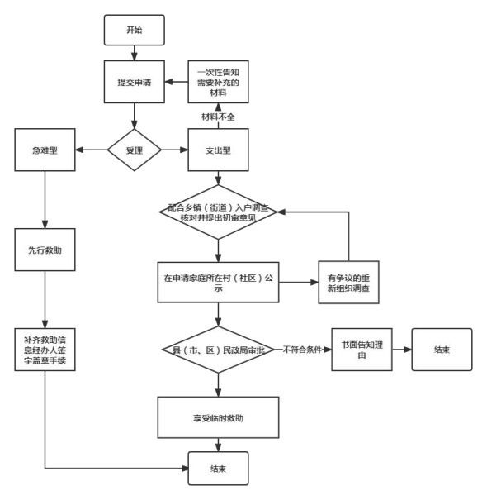

- 办理时间、地点
法定工作日，各苏木乡镇场、街道人民政府民政办
七 、联系方式
0482-5132150

